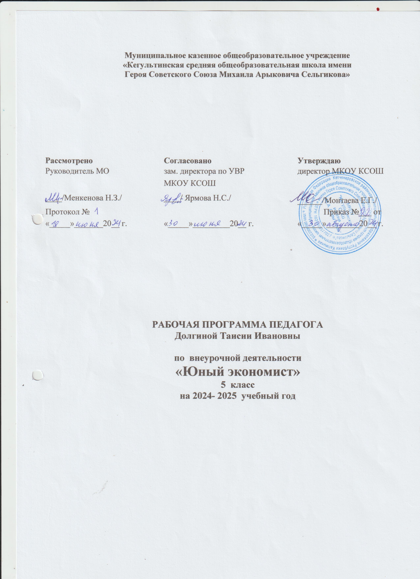

**Пояснительная записка.**

Рабочая программа курса «Юный экономист» составлена на основе программы для 5–7 классы общеобразоват. орг. / Е. А. Вигдорчик, И. В. Липсиц, Ю. Н. Корлюгова. М.: «ВИТА-ПРЕСС» - 2017 для линии учебников И. В. Липсис, Е.А. Вигдорчик «Финансовая грамотность» 5 - 7 классы общеобразовательных организаций — М.: Вako, 2018) в соответствии со следующими нормативно-правовыми документами:

Федеральный закон от 29.12.2012 № 273-ФЗ «Об образовании в Российской Федерации»,.

Приказ Минобрнауки России от 29.08.2013 № 1008 порядок организации и осуществлении образовательной деятельности по дополнительным общеобразовательным программам,

Концепция Национальной программы повышения уровня финансовой грамотности населения Российской Федерации,

Проект Министерства финансов России «Содействие повышению уровня финансовой грамотности населения и развитию финансового образования в Российской Федерации»

**Актуальность данной программы** продиктована развитием финансовой системы и появлением широкого спектра новых сложных финансовых продуктов и услуг, которые ставят перед гражданами задачи, к решению которых они не всегда готовы.

Финансовая грамотность - необходимое условие жизни в современном мире, поскольку финансовый рынок предоставляет значительно больше возможностей по управлению собственными средствами, чем 5—10 лет назад, и такие понятия как потребительский кредит, ипотека, банковские депозиты плотно вошли в нашу повседневную жизнь. Однако в настоящий момент времени ни нам, ни нашим детям явно недостаточно тех финансовых знаний, которыми мы располагаем. При этом нужно учитывать, что сегодняшние учащиеся — это завтрашние активные участники финансового рынка. Поэтому, если мы сегодня воспитаем наших детей финансово грамотными, значит, завтра мы получим добросовестных налогоплательщиков, ответственных заемщиков, грамотных вкладчиков.

**Новизной данной программы** является направленность курса на формирование финансовой грамотности учащихся на основе построения прямой связи между получаемыми знаниями и их практическим применением, пониманием и использованием финансовой информации на настоящий момент и в долгосрочном периоде и ориентирует на формирование ответственности у подростков за финансовые решения с учетом личной безопасности и благополучия.

**Отличительной особенностью** программы данного курса является то, что он базируется на **системно-деятельностном** подходе к обучению, который обеспечивает активную учебно-познавательную позицию учащихся. У них формируются не только базовые знания в финансовой сфере, но также необходимые умения, компетенции, личные характеристики и установки.

***Цель обучения***: формирование у учащихся знаний, умений и навыков, необходимых для эффективного управления личными финансами.

***Задачи:*** Формирование активной жизненной позиции, развитие экономического образа мышления, воспитание ответственности и нравственного поведения в области экономических отношений в семье и обществе, Приобретение опыта применения полученных знаний и умений для решения элементарных вопросов в области экономики семьи.

*Основные содержательные линии курса*:

• Деньги, их история, виды, функции;

• Семейный бюджет;

• Экономические отношения семьи и государства;

• Семья и финансовый бизнес;

• Собственный бизнес.

Освоение содержания опирается на межпредметные связи с курсами математики, истории, географии, обществознания и литературы.

***Место курса «Юный экономист» в учебном плане***:

Рабочая программа предназначена для 5 класса, рассчитана на 34 часа (1 час в неделю).

**Планируемые результаты**

**Личностными**результатами изучение курса «Финансовая грамотность» являются:

* умение грамотно распоряжаться деньгами.
* овладение начальными навыками адаптации в мире финансовых отношений: сопоставление доходов и расходов;
* развитие самостоятельности и личной ответственности за свои поступки; планирование собственного бюджета, предложение вариантов собственного заработка;
* развитие навыков сотрудничества с взрослыми и сверстниками в разных игровых и реальных экономических ситуациях; участие в принятии решение о семейном бюджете.

**Требования к предметным результатам освоения курса:**

- овладение понятиями: деньги и денежная масса, покупательная способность денег, благосостояние семьи, профицит и дефицит семейного бюджета, банк, финансовое планирование, налогообложение.

**Метапредметными**результатами изучения курса «Финансовая грамотность» являются:

**Познавательные:**

• освоение способов решения проблем творческого и поискового характера;

• использование различных способов поиска, сбора, обработки и анализа, организации, передачи и интерпретации информации; поиск информации в газетах, журналах, на интернет-сайтах и проведение простых опросов и интервью;

• формирование умений представлять информацию в зависимости от поставленных задач в виде таблицы, схемы;

• овладение логическими действиями сравнения, анализа, обобщения, классификации, установления аналогий и причинно-следственных связей, построения рассуждений, отнесения к известным понятиям;

• овладение базовыми предметными и межпредметными понятиями.

**Регулятивные:**

• понимание цели своих действий;

• планирование действия с помощью учителя и самостоятельно;

• проявление познавательной и творческой инициативы;

• оценка правильности выполнения действий; самооценка и взаимооценка;

• адекватное восприятие предложений товарищей, учителей, родителей.

**Коммуникативные:**

• составление текстов в устной и письменной формах;

• готовность слушать собеседника и вести диалог;

• готовность признавать возможность существования различных точек зрения и права каждого иметь свою;

• умение излагать своё мнение, аргументировать свою точку зрения и давать оценку событий;

• определение общей цели и путей её достижения; умение договариваться о распределении функций и ролей в совместной деятельности, осуществлять взаимный контроль в совместной деятельности, адекватно оценивать собственное поведение и поведение окружающих.

**Предметными:**результатами изучения курса «Финансовая грамотность» являются:

• понимание основных принципов экономической жизни общества: представление о роли денег в семье и обществе, о причинах и последствиях изменения доходов и расходов семьи;

• понимание и правильное использование экономических терминов;

• освоение приёмов работы с экономической информацией, её осмысление; проведение простых финансовых расчётов.

• приобретение знаний и опыта применения полученных знаний и умений для решения типичных задач в области семейной экономики: знание источников доходов и направлений расходов семьи и умение составлять простой семейный бюджет;

• определение элементарных проблем в области семейных финансов и нахождение путей их решения;

• развитие кругозора в области экономической жизни общества и формирование познавательного интереса к изучению общественных дисциплин.

**Календарно-тематическое планирование**

|  |  |  |  |  |  |  |
| --- | --- | --- | --- | --- | --- | --- |
| № а | Тема урока | Количество часов | Виды и формы деятельности | | Дата проведения | |
| план | факт |
| Доходы и расходы семьи. | | | | | | |
| Тема 1 « Деньги» | | | | | | |
| 1 | Введение в финансовую грамотность | 1 | Выучить определения | | 04.09 |  |
| 2 | Деньги, а что это такое? | 1 | Доклады | | 11.09 |  |
| 3 | Удивительные факты и истории о деньгах | 1 | Найти материал по теме: « Удивительные деньги» | | 18.09 |  |
| 4 | Фальшивые деньги: история и современность. Статья 186УК | 1 | Подготовить материалы по теме: «Истории о фальшивых деньгах. Известные фальшивомонетчики» | | 25.09 |  |
| 5 | Какие бывают деньги и какая у них функция? «Королевское ли слово «потребность»?» | 1 | Обсудить с родителями вопрос: Почему нельзя купить все, что вы хоти те? | | 02.10 |  |
| 6 | « О злой фее ограниченности» | 1 | Эссе на тему «Желания и возможности» | | 09.10 |  |
| 7 | Что такое нумизматика? И кого можно назвать нумизматом? Что такое «сувенирные» деньги? | 1 | Спросить у родителей увлекались ли они когда-нибудь нумизматикой. И если есть коллекция, попросить рассказать о ней. | | 16.10 |  |
| 8 | Кто печатает деньги и где они хранятся? Что такое банк и для чего он нужен? | 1 | Доклад по теме: «История появления банков»; «Первые банки»; «Современные банки» | | 23.10 |  |
| 9 | Как заставить деньги работать? | 1 | Составить план вложения денег | | 06.11 |  |
| 10 | Мини-проект «Деньги» | 1 | Работа с Интернетом. Энциклопедия денег: Как менялись деньги с первобытных времен до наших дней. История происхождения валют | | 13.11 |  |
| 11 | Почему к деньгам нужно бережно относиться? Игра: Бартерный обмен | 1 | Обсудить с родителями ситуации: Разные цены на один и тот же товар в разных магазинах. Разные цены на один и тот же товар в одном магазине в разные периоды. | | 20.11 |  |
| Тема 2 «Доходы семьи» | | | | | | |
| 12 | Откуда берутся деньги? Виды доходов. Как вести учет доходов семьи? | 1 | Рефераты по теме «Виды доходов» | | 27.11 |  |
| 13 | Заработная плата. Почему у всех она разная? От чего это зависит. | 1 | Эссе «Профессии XXI века» | | 04.12 |  |
| 14 | Собственность и доходы от нее. Арендная плата, проценты, прибыль, дивиденты. | 1 | Творческая работа: «Диаграмма связей «Доходы семьи»» | | 11.12 |  |
| 15 | Социальные выплаты: пенсии, пособия. Материнский капитал. Кредит. | 1 | Доклады на тему: «Размер пенсии, от чего он зависит?». «Льготы и социальные выплаты для пенсионеров» | | 18.12 |  |
| 16 | Как заработать деньги? Мир профессий и для чего нужно учиться? | 1 | Доклады на тему: «Разнообразный мир профессий», «О материнском капитале». Исследование «Профессии и зарплаты» | | 25.12 |  |
| 17 | «О пользе домашнего труда» | 1 | Доклады «Польза домашнего труда | | 15.01 |  |
| 18 | Зачем нужны карманные деньги? Учимся считать карманные деньги. | 1 | Обсудить с родителями вопрос карманных денег и составить Таблицу - Карманные деньги: за и против | | 22.01 |  |
| 19 | Мини-проект «Доходы семьи. Обобщение изученного материала по теме «Доходы семьи» | 1 | Эссе «Кем работают мои родители» | | 29.01 |  |
| 20 | Доходы семей в разных странах мира | 1 | Практикум « Основные виды доходов в различных странах мира» | | 05.02 |  |
| 21 | Источники доходов литературных героев | 1 | Практикум « Анализ расходов различных лит. Героев» | | 12.02 |  |
| Тема 3 « Расходы семьи» | | | | | | |
| 22 | Куда уходят деньги? Как управлять расходами? Покупки | 1 | Доклады на тему: «Как управлять расходами?» | | 19.02 |  |
| 23 | Основные статьи расходов в семье | 1 | Снятие показаний электросчетчика. Обсудить с родителями, что нужно сделать, чтоб не переплачивать за эл. энергию. | | 26.02 |  |
| 24 | Предметы первой необходимости. Товары текущего потребления и длительного пользования.. | 1 | Сравнение цен на товары в разных магазинах. Оформить таблицу | | 05.03 |  |
| 25 | Реклама и рекламные акции. Аукцион задач. | 1 | Исследование «Рекламная компания». Оформить в виде таблицы. | | 12.03 |  |
| 26 | Деньги на отдых и развлечения. | 1 | Обсудить с родителями вопрос расходования денег на отдых, развлечения | | 19.03 |  |
| 27 | Планируем праздник | 1 | Эссе «Как сократить расходы семьи» | | 02.04 |  |
| 28 | Мини-проект «Доходы семьи» | 1 | Подготовить проект | | 09.04 |  |
| 29 | Что могут деньги? | 1 | Доклады на тему «О возможностях денег» | | 16.04 |  |
| Тема 4 «Семейный бюджет» | | | | | | |
| 30 | Что такое семейный бюджет и зачем он нужен? | 1 | | Задание: « Составить бюджет» | 23.04 |  |
| 31 | Кредиты, долги, сбережения семейные и личные, вклады, депозиты и пластиковые карты. | 1 | | 1Составь план: «Как накопить денег на отпуск?»  2.Разработать с родителями пункты экономии семейного бюджета | 30.04 |  |
| 32 | Энергоэффективные и ресурсосберегающие технологии в бюджете семьи | 1 | | Доклады: «Какие статьи расходов в семье можно сократить, чтобы сбалансировать бюджет.» | 07.05 |  |
| 33 | Игра «Составляем бюджет» | 1 | |  | 14.05 |  |
| 34 | Обобщающее занятие | 1 | |  | 21.05 |  |

**Обеспечение программы (перечень учебно-методического и материально-технического обеспечения образовательного процесса:** список литературы(основной и дополнительной):

Финансовая грамотность: материалы для учащихся. 5 - 7 классы общеобразовательных организаций. / И. В. Липсиц, Е. А. Вигдорчик. — М.: ВАКО, 2018.

Финансовая грамотность: методические рекомендации для учителя. 5–7 классы общеобразовательных организаций. / Ю.Н. Корлюгова, А. Половникова. — М.: ВАКО, 2018.

Финансовая грамотность: рабочая тетрадь. 5 - 7 классы общеобразовательных организаций / Ю. Н. Корлюгова, А. Половникова. — М.: ВАКО, 2018.

Финансовая грамотность: материалы для родителей. 5 - 7 классы общеобразовательных организаций / Ю. Н. Корлюгова, А. Половникова. — М.: ВАКО, 2018.

В качестве дополнительной литературы используется: Начала экономики. Учебное пособие для внеурочной работы 5-6 классах общеобразовательных организаций./ И.В. Ермакова, Т.А. Протасевич. – М.:ВИТА-ПРЕСС, 2015.